教育部104年度中區大專校院學生事務工作計畫
「導師知能與輔導成效提昇」研討會
一、計畫目的：
為強化大專校院導師運作制度及班級經營之實務效能，特舉辦中區跨校導師知能與輔導成效提昇研習。透過專題演講及夥伴學校分享之具體作為與經驗，促進各校學務輔導人員及導師知能，營造良好導師制度與班級氛圍，提昇學生學習與輔導成效。
二、指導單位：教育部、中區大專校院學生事務工作協調聯絡中心
三、主辦單位：弘光科技大學
四、活動日期：104 年12 月17日（四）上午9:00至下午4:00。
五、活動地點：弘光科技大學國際會議廳（台中巿沙鹿區臺灣大道6段1018號）。
六、參加對象：以中區大專校院學務主管、學務輔導工作人員及導師為主，計80 人。
七、活動內容：大專校院學校實務經驗分享與討論。
八、報名方式：
請於104 年11月27日（五）前至報名系統 http://goo.gl/forms/MsTthM5sw5
1.完成線上報名，報名人數以 80 人為限，依報名優先順序額滿為止。
2.為加強處理時效，除特殊狀況外，請以線上報名為主。
九、聯絡方式：
聯絡人：弘光科技大學生活輔導組王慧菱小姐。
聯絡電話：04-26318652 轉1422
電子信箱：huilin@hk.edu.tw
十、為免資源浪費，報名者若因故不克出席，請務必於 12 月 8日(二)前告知主辦單位。
十一、全程參加人員於研習結束後核發 5 小時研習證明。
十二、交通方式：
- 接駁車：本校接駁專車於上午 8 點整在臺中火車站前發車；研討會結束後，接駁車將於下午 4 點 10 分於第一停車場(P1)發車。
- 高鐵：
先行轉台鐵至台中火車站搭乘接駁車，或搭乘高鐵台中站快捷專車至東海大學站，再轉搭客運公車到弘光科技大學。
- 公車：
於臺灣大道沿線搭乘巨業(305、306)、統聯(304、307)、台中客運(301、302、303、308)或雙節巴士(300)，在「弘光科技大學」站下車(車程約20-50分鐘不等)
4. 自行開車：
（1）【國道一號】南下/北上
自中山高速公路→請下178.6KM中港/沙鹿交流道→往沙鹿方向出口→接省道 往沙鹿方向沿台灣大道→台灣大道六段→約10公里即可抵達本校。
（2）【國道三號】
●北上
自第二高速公路→請下182.8KM龍井/台中交流道→往台中方向出口→第一個紅綠燈(約700公尺)左轉→往省道沙鹿方向行駛→至台灣大道六段左轉→約3公里即可抵達本校。
●南下
自第二高速公路→請下176.1KM沙鹿/沙鹿交流道→往沙鹿方向出口→往省道至台灣大道六段左轉→約3公里即可抵達本校。
（3）【中彰快速道路】
中彰快速道路→請下11KM西屯3交流道(西屯交流道)→經西屯路→
至玉門路左轉→至台灣大道右轉→台灣大道→約8公里即可抵達本
校。

弘光科技大學交通路線圖
十四、研習議程：
時間 | 講題/主持人/主講人 | 地點
09：00-09：30 | 報到 | 國際會議廳
09：30-09：40 | 開幕  主持人：范煥榮學務長(弘光科技大學)
09：40-10：00 | 大合照
10：00-10：50 | 主題：多元導師經驗分享及討論  主持人：張志凌學務長(修平科技大學)  主講者：陳隆昇學務長(朝陽科技大學)
10：50-11：00 | 休息
11：00-11：50 | 主題：多元導師經驗分享及討論  主持人：李俊杰學務長(台中科技大學)  主講者：宋興洲學務長(東海大學)
11：50-13：10 | 午餐與交流 | L棟B1弘櫻館
13：10-14：50 | 專題演講：  主題：面對新世代學生導師應有知能與因應  主持人：范煥榮學務長(弘光科技大學)  主講者：許文耀教授(政治大學) | 國際會議廳
14：50-15：00 | 休息
15：00-15：30 | 綜合座談：  主持人：范煥榮學務長(弘光科技大學)  主持人：許文耀教授(政治大學)
15：30-16：00 | 茶敍
16：00~ | 賦歸

附件一：弘光科技大學校區平面圖
由學校大門(臺灣大道)進入後沿櫻花大道直行至弘師父麵包坊(第5停車場)左轉即抵達活動會場(國際會議廳)。
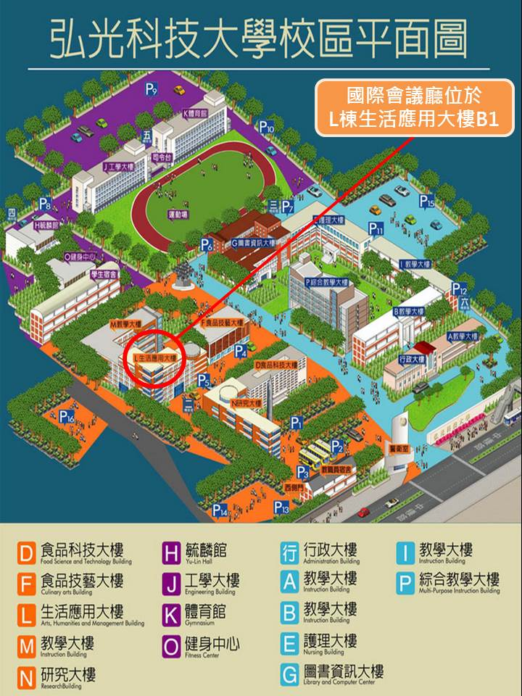

附件二：
教育部104年度中區大專校院學生事務工作計畫
「導師知能與輔導成效提昇」研討會
活動報名表
學校名稱 |  | 姓 名
服務單位 |  | 連絡電話
職 稱 |  | 手 機
e-mail
用 餐 | □葷食 □素食
交 通 | □搭乘接駁車 □自行開車(車號 )
保 險 資 料
是否為公教人員  依教育部規定僅提供非公教人員辦理保險 |  |  | □是(請跳過保險資料)  □否(請填寫保險資料)
身份證號 |  |  | 生 日
地 址
備 註 | - 為響應環保，請自行攜帶環保杯。  - 依報名優先順序為準，報名結果將於12月4日公佈於本校生活輔導組網頁。  - 搭乘接駁車的師長請於臺中火車站前集合，專車於8：00準時發車。  - 本活動歡迎北區與南區學務夥伴一同參加。

